МКУК г-к Кисловодска «ЦБС» 18 +
Библиотека-филиал № 5

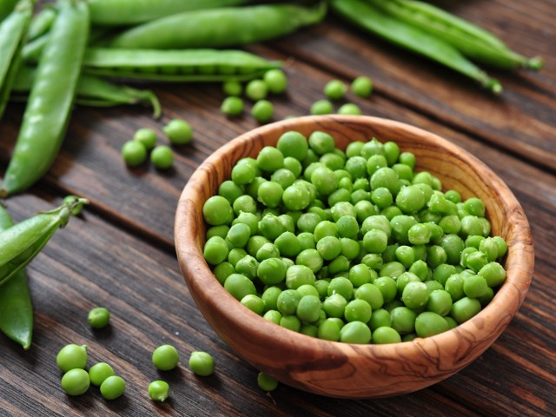

Кисловодск, 2017 г.
Горох – один из представителей семейства бобовых, известный человечеству с незапамятных времен.

При раскопках древних средиземноморских селений археологи находили емкости с горохом, что свидетельствует о том, что это растение и его семена использовали в пищу многие века тому назад. Пользу гороха ценили высоко, блюда из гороха подавали имперским особам и дорогим гостям. Простой люд также питался гороховыми блюдами, отмечая для себя многие полезные свойства гороха.

Польза гороха
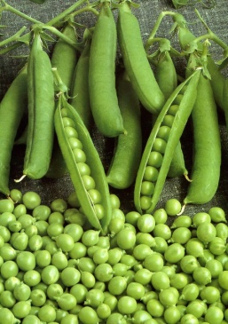
Главное полезное свойство гороха, как и остальных представителей семейства бобовых, состоит в высоком содержании белка, содержащего ценные и не заменимые аминокислоты (лизин, триптофан, цистеин, метионин). Этот продукт всегда входит в рацион питания вегетарианцев, тех, кто держит пост, а также нуждается в усиленном белковом питании (спортсмены, люди тяжелых профессий). Кроме белковой составляющей в горохе содержится крахмал, натуральные сахара, жиры (насыщенные жирные кислоты), клетчатка. Витаминный ряд, представленный в горохе, содержит бета-каротин, аскорбиновую кислоту, витамины группы В, Е, Н, РР. Необычайно широк и разнообразен набор минеральных солей. Горох по праву можно назвать рекордсменом по содержанию микро и макроэлементов, в его составе содержится: калий, кальций, натрий, магний, стронций, олово, сера, хлор, фосфор, йод, цинк, марганец, железо, алюминий, молибден бор, фтор, ванадий, титан, никель, кремний, стронций, хром.
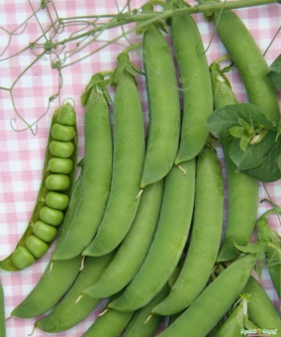
При употреблении горошка в полной мере проявляется польза витаминов группы В: нормализуется работа нервной системы, мозговая деятельность, организм получает энергию. Горох и блюда из гороха нужно обязательно вводить рацион детей и подростков, им особенно нужны витамины и микроэлементы, для успешного роста и развития.

Применение гороха в народной медицине
Пользу гороха для здоровья выявил еще Гиппократ, при помощи этой бобовой культуры он лечил малокровие, болезни щитовидной железы, сердца, сосудов. Если в пищу используют в основном только зерна гороха, то в лекарственных целях используется и ботва и стручки растения.
Измельченные зеленые побеги гороха, собранные после цветения, заваривают кипятком, настаивают полчаса (30 г массы на 300 г воды) и принимают по 30 мл до еды. Этот настой улучшает работу предстательной железы у мужчин, растворяет мелкие камешки в почках и выводит их.
Народные целители активно используют в терапевтических целях гороховую муку. Употребление 1 чайной ложки муки из гороха ежедневно, поможет наладить пищеварение, работу кишечника, избавит от хронических запоров, от головной боли.
Чтобы обеспечить организм суточной нормой важнейшего вещества – никотиновой кислоты, надо съедать всего половину небольшой чашки горошка в день. Никотиновая кислота (витамин РР, ниацин) необходима для поддержания нормального уровня холестерина в крови, и предотвращения таких заболеваний, как астма, атеросклероз и даже рак.
Регулярное употребление горошка улучшает работу сердечной мышцы, снижает вероятность возникновения инфаркта и гипертонии, не даёт накапливаться желчи и предупреждает тромбообразование.
Горох обладает мягким мочегонным действием и полезен для похудения, поскольку активизирует жировой обмен.

При изжоге можно съесть всего 3 - 4 свежих горошины, или даже сухих, размочив их в воде – изжога отступит.
Включать горох в свой рацион рекомендуется при сахарном диабете, туберкулёзе и витилиго – сложном заболевании, связанном с нервными и иммунными расстройствами.
Он практически не содержит жиров, но в нем есть волокна, уменьшающие уровень холестерина в крови. Результат исследования показал, что употребление бобовых позволяет уменьшить риск смерти от болезни сердца на 82%!
Калий в составе гороха уменьшает рост и развитие атеросклеротических бляшек в кровеносных сосудах, а также необходим для снижения высокого кровяного давления. Порция вареного гороха содержит 20,3% суточной потребности организма в калии.
Можно использовать для лечения не только горох, но и гороховую муку. Если принимать её каждый день перед едой, всего по 0,5-1 ч.л., можно облегчить сахарный диабет, уменьшить головные боли, предупредить развитие атеросклероза, привести в норму обмен веществ и улучшить питание клеток мозга.
Если приготовить отвар из побегов гороха вместе с листьями, добавив к ним бобы, то получится действенное средство для лечения мочекаменной болезни, обладающее сильным мочегонным эффектом. Побеги гороха собирают во время цветения, заливают водой (200 мл) вместе с бобами, и варят в течение 10 минут. Потом настаивают 30 минут, процеживают, охлаждают, и принимают 3-4 раза в день, по 2 ст.л., в течение 2-3 недель. Такой отвар заставляет дробиться достаточно крупные камни, пока они не превращаются в песок, который легче выводится вместе с мочой.
Свежий садовый горох обладает легким мочегонным свойством. Он также дает облегчение при язвенных болях желудка, потому что помогает избавляться от кислот в желудке. Но при язве горох нужно есть в виде пюре.
Из незрелых горошин надо приготовить кашицу, смешать её с яичным белком, и использовать эту смесь для лечения фурункулов, угрей, гнойных ран, экземы и даже рожистого воспаления, прикладывая её к поражённым участкам. Можно использовать и гороховую муку.
По содержанию клетчатки зернобобовые занимают ведущие места среди продуктов питания. Как и другие бобовые, горох богат растворимой клетчаткой. Растворимые волокна образуют гелеобразные вещества в системе пищеварения, которые связывают желчь и выводят ее из организма. Одна порция (200 граммов) вареного гороха обеспечивает 65,1% дневной нормы клетчатки. Нерастворимые его волокна необходимы для профилактики запоров и пищеварительных расстройств.
Клетчатка в составе гороха эффективно борется с сахарным диабетом, предотвращая быстрый рост уровня сахара в крови после употребления пищи.

Горох в косметологии

Зелёный горошек можно использовать в косметических целях – из него получаются отличные маски для лица и шеи для сухой и нормальной кожи. Надо взять муку из сухого зелёного горошка (1 ст.л.), и смешать её с растительным маслом (сметаной) и яичным желтком (по 1 ч.л.). Смесь наносят на кожу лица и шеи на 20-30 минут. При жирной коже вместо желтка надо взять белок.
Гороховую муку используют в косметических целях, она прекрасно очищает кожу, улучшает цвет лица. Настоем из этого растения протирают кожу лица, умываются, делают примочки и лечат некоторые кожные болезни.

Горох в кулинарии

В средние века на Руси часто готовили гороховые супы, кисели и каши, делали из гороха лапшу, пекли пироги. В старину повара знали гораздо больше рецептов блюд из гороха, так как ценили его полезность и питательность.
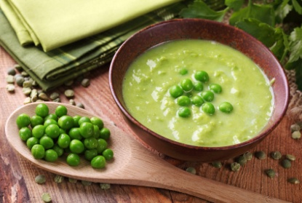
Низкокалорийный, диетический продукт, содержащий 55 кКал на 100 г. Горох в отварном виде содержит 60 кКал. А в сушеном горохе отмечается повышенное содержание углеводов и его калорийность составляет 298 кКал на 100 г. Поэтому в таком виде не рекомендуется употреблять горох в больших количествах людям, страдающим ожирением.
Горох – один из основных ингредиентов овощных супов. Его можно использовать в качестве гарнира, как начинку для пирожков, как закуску. Из него готовят лапшу, пекут блины. Есть множество рецептов новых и классических блюд разных стран с использованием гороховой крупы и муки.
Вареный горох – это очень полезное и питательное блюдо. Но еще большей пользы от данного вида бобовых можно получить, если сочетать его с другими продуктами. Наиболее полезно употреблять в пищу вареный горох с репчатым луком, морковью и грибами.
Приготовление гороха имеет свои секреты. Его следует замачивать на несколько часов, прежде чем варить, чтобы ускорить процесс приготовления.
Варят горох при закрытой крышке на слабом огне – так он сохраняет больше полезного. Если вода выкипит, необходимо долить кипяток, но не холодную воду – от неё горох будет невкусным.
Солить горох надо незадолго до готовности – в подсоленной воде он дольше варится, и теряет вкус. Пюре из гороха готовят сразу же, как только он сварен – тогда оно будет без комочков, однородным и красивым.

Противопоказания к употреблению гороха

Несмотря на все полезные свойства гороха, у него есть противопоказания к употреблению, они относятся к тем людям, которые страдают определёнными кишечными расстройствами – например, метеоризмом, вздутием. В этих случаях употребление гороха следует ограничить, и есть его с фенхелем или укропом – эти растения нейтрализуют действие любых бобовых, уменьшая газообразование.
Перед приготовлением гороха, крупу тщательно промывают, это также минимизирует вздувающие свойства гороха.
Сушеный горох содержит природные вещества, называемые пуринами. У некоторых людей почки не способны выводить продукт распада пуринов – мочевую кислоту, что приводит к повышению ее уровня в организме. При длительном и избыточном накоплении мочевой кислоты возникает такое заболевание, как подагра, образовываются камни в почках. По этой причине таким людям следует ограничить или исключить потребление продуктов с пуринами. Тем не менее, недавние исследования показывают, что пурины мяса и рыбы повышают риск развития подагры, а пурины растительной пищи практически не оказывают на него никакого влияния.

Перечень использованных материалов:

- https://polzavred.ru/gorox-polza-i-poleznye-svojstva-goroxa.html
- http://www.inmoment.ru/beauty/health-body/peas
- http://edaplus.info/produce/pea.html
- http://volshebnaya-eda.ru/product/zernovye-produkty/gorox/
- http://healfoods.ru/produkty/krupy/goroh-polza-i-vred.html
- http://mixfacts.ru/articles/

Ответственная за выпуск

библиотекарь библиотеки-филиала № 5 Л. В. Алтухова

